Как научить ребенка

правильно держать ручку или карандаш?

Обратите особое внимание на то, как сидит ваш ребенок. Он должен знать правила:
- сидеть прямо;
- придерживать бумагу рукой, свободной от рисования;
- локти не должны быть прижаты к телу и тем более не должны висеть.
Родители должны подготовить для своего ребенка стол и стул по росту. Желательно, чтобы крышка парты или стола была наклонной. Так ваш малыш будет меньше уставать. Всегда обращайте внимание на то, на каком расстоянии от глаз находится бумага.
Положите перед ребенком карандаш перпендикулярно к телу (посередине линии), заточенным концом от ребенка. Щепотью (большим, указательным и средним пальцами) малыш должен взять за не заточенный конец карандаша и передвигать пальцы к другому концу скользящим движением, опираясь заточенным концом о поверхность стола. Пальцы правильно распределятся. Зафиксируйте внимание ребенка на этом и чаще напоминайте о правилах: как правильно сидеть, держать карандаш и как должна лежать бумага.
Обычно малыши очень крепко сжимают карандаш или ручку. Пальцы потеют и быстро устают. В этом случае нужно сделать упражнения на расслабление. Хорошо помогают научить ребенка расслаблять пальцы при письме занятия с красками. Когда ребенок работает с кистью, то он расслабляет пальцы, делая широкие мазки.

Упражнения на расслабление.

- Напряженные мышцы “непослушны”, плохо управляемы. Для того чтобы появилась возможность свободно и точно управлять ими, необходимо расслабить мышцы, снять с них напряжение. Дети могут почувствовать расслабление мышц только тогда, когда им сначала предлагают сильно сжать кулачки и долго подержать их в этом состоянии. А затем им предлагают их разжать (расслабить) и почувствовать это состояние. При этом не следует забывать, что напряжение должно быть кратковременным, а расслабление – длительным. У каждого ребенка должно сложиться своеобразное представление о расслаблении (“как кисель”).

- Кошка мышку цап!
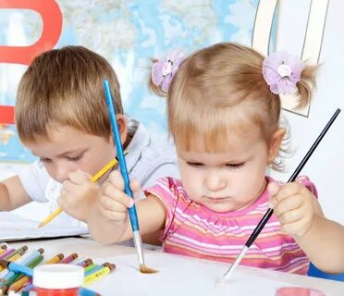
Пальчик о пальчик тихо бьем, (2 раза)
А потом в ладоши громко бьем,
Хлопаем в ладоши – бом. (3 раза)
Руки на коленях, кулачки сжаты,
Крепко напряжены, пальчики прижаты.
Пальчики сильней сжимаем.
Знайте, девочки и мальчики,
Отдыхают ваши пальчики.

- “Кулачки”. Сожми пальцы покрепче в кулачок (руки лежат на коленях), чтобы побелели косточки. Теперь расслабь руки.
Руки на коленях, крепко, с напряженьем

- “Олени”. Подними над головой скрещенные руки с широко расставленными пальцами (“рога”). Напряги руки, с силой раздвинь пальцы. Затем урони руки на колени, расслабься.
Посмотрите: мы – олени!
Рвется ветер нам навстречу!
Руки снова на колени.
А теперь – немного лени.

- “Штанга”. Встань. Представь, что поднимаешь тяжелую штангу. Наклонись, “возьми” ее. Сожми кулаки. Медленно поднимай руки. Они напряжены. Тяжело! Подержи штангу. Бросай ее.
Мы готовимся к рекорду,
Будем заниматься спортом.
Штангу с пола поднимаем…
Крепко держим… и бросаем!
Наши мышцы не устали –
И еще послушней стали!

- “Звонок”.
Руки полусогнуты, опора на локти. Встряхивай по очереди кисти рук.
Поглаживание. Разгладь лист бумаги ладонью правой руки, придерживая его левой рукой, и наоборот.
Постукивание. Постучи по столу расслабленной кистью правой, а потом левой руки.

Подготовила: Анисимова Светлана Юрьевна
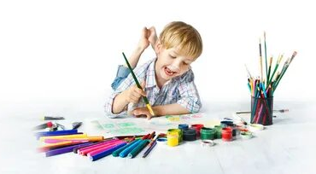
Педагог дополнительного образования

